OBEC ČAKOV

Zastupitelstvo obce Čakov

**Obecně závazná vyhláška obce Čakov č.1/2025**

o stanovení obecního systému odpadového hospodářství

Zastupitelstvo obce Čakov se na svém zasedání dne 18.8.2025 usneslo vydat na základě § 59 odst. 4 zákona č. 541/2020 Sb., o odpadech (dále jen „zákon o odpadech“), a v souladu s § 10 písm. d) a § 84 odst. 2 písm. h) zákona č. 128/2000 Sb., o obcích (obecní zřízení), ve znění pozdějších předpisů, tuto obecně závaznou vyhlášku (dále jen „vyhláška“):

**Čl. 1**

**Úvodní ustanovení**

1) Tato vyhláška stanovuje obecní systém odpadového hospodářství na území obce Čakov.

2) Každý je povinen odpad nebo movitou věc, které předává do obecního systému, odkládat na místa určená obcí v souladu s povinnostmi stanovenými pro daný druh, kategorii nebo materiál odpadu nebo movitých věcí zákonem o odpadech a touto vyhláškou.

3) V okamžiku, kdy osoba zapojená do obecního systému odloží movitou věc nebo odpad, s výjimkou výrobků s ukončenou životností, na místě obcí k tomuto účelu určeném, stává se obec vlastníkem této movité věci nebo odpadu.

4) Stanoviště sběrných nádob je místo, kde jsou sběrné nádoby trvale nebo přechodně umístěny za účelem dalšího nakládání s komunálním odpadem. Stanoviště sběrných nádob jsou individuální nebo společná pro více uživatelů.

**Čl. 2**

**Oddělené soustřeďování komunálního odpadu**

1) Osoby předávající komunální odpad na místa určená obcí jsou povinny odděleně soustřeďovat následující složky:

a) biologické odpady rostlinného původu (barva hnědá),

b) papír (barva modrá),

c) plasty včetně PET lahví (barva žlutá),

d) sklo (barva zelená),

e) kovy (barva šedá),

f) nebezpečné odpady (2× ročně mobilní svozový kontejner),

g) objemný odpad (2× ročně mobilní svozový kontejner),

h) směsný komunální odpad (barva černá),

i) jedlé oleje a tuky (tmavě zelená),

j) textil (barva červená).

2) Směsným komunálním odpadem se rozumí zbylý komunální odpad po stanoveném vytřídění podle odstavce 1 písm. a) až j).

3) Objemný odpad je takový odpad, který vzhledem ke svým rozměrům nemůže být umístěn do sběrných nádob (např. koberce, matrace, nábytek).

**Čl. 3**

**Soustřeďování papíru, plastů, skla, kovů, biologického odpadu, jedlých olejů a tuků, textilu**

1) Papír, plasty, sklo, kovy, biologické odpady, jedlé oleje a tuky a textil se soustřeďují do zvláštních sběrných nádob.

2) Zvláštní sběrné nádoby jsou umístěny na těchto stanovištích v Čakově, Čakovci a na horní Holubovské Baště; přehledný zákres stanovišť do mapy je obsažen v příloze č. 1 této vyhlášky.

3) Zvláštní sběrné nádoby jsou barevně odlišeny a označeny příslušnými nápisy:

a) biologické odpady – barva hnědá,

b) papír – barva modrá,

c) plasty, PET lahve – barva žlutá,

d) sklo – barva zelená,

e) kovy – barva šedá,

f) jedlé oleje a tuky – barva tmavě zelená s označením „tuky a oleje“,

g) textil – barva červená.

4) Do zvláštních sběrných nádob je zakázáno ukládat jiné složky komunálních odpadů, než pro které jsou určeny.

5) Zvláštní sběrné nádoby je povinnost plnit tak, aby je bylo možné uzavřít a odpad z nich při manipulaci nevypadával. Pokud to umožňuje povaha odpadu, je nutno objem odpadu před jeho odložením do sběrné nádoby minimalizovat.

6) Tříděný odpad je svážen oprávněnou osobou na základě rozhodnutí zastupitelstva obce v dohodnutých termínech. Termíny svozu nebo jakékoli změny jsou veřejnosti oznamovány místně obvyklým způsobem – na úřední desce, v místním rozhlase, na internetových stránkách.

**Čl. 4**

**Svoz nebezpečných složek komunálního odpadu**

1) Svoz nebezpečných složek komunálního odpadu je zajišťován minimálně dvakrát ročně jejich odebíráním na předem vyhlášených přechodných stanovištích přímo do zvláštních sběrných nádob k tomuto sběru určených. Informace o sběru a svozu jsou zveřejňovány na úřední desce obecního úřadu, v místním rozhlase, na internetových stránkách obce.

2) Soustřeďování nebezpečných složek komunálního odpadu podléhá požadavkům stanoveným v čl. 3 odst. 4 a 5.

3) Nebezpečný odpad lze také odevzdávat ve sběrném dvoře firmy FCC České Budějovice, Dolní 1, 370 04 České Budějovice. Do sběrného dvora je možné odvést nebezpečný odpad nepodnikatelského charakteru v objemu jedné káry za osobní automobil jedenkrát za 6 měsíců, tj. dvě káry za kalendářní rok, a to na základě prokázání písemného povolení vydaného Obecním úřadem v Čakově. O toto povolení je nutné požádat na formuláři vydaném Obecním úřadem v Čakově s vlastnoručním podpisem. Žádost je možné doručit osobně nebo prostředky vzdáleného přístupu (e‑mailem, datovou schránkou, poštou). Bez vydaného povolení není možné odpad ve sběrném dvoře odevzdat.

O toto povolení mohou žádat následující osoby:

a) fyzická osoba přihlášená v obci,

b) fyzická osoba, která má na území obce ve vlastnictví stavbu pro rodinnou rekreaci, byt nebo rodinný dům, ve kterých není přihlášená žádná fyzická osoba.

Vyšší množství odpadu než v uvedeném objemu je možné na sběrném dvoře uložit, avšak bude hrazeno v plné výši žadatelem o vydání povolení a bude Obecním úřadem po obdržení informace o objemu odevzdaného odpadu fakturováno žadateli vydaného povolení dle platné smlouvy a ceníku uzavřených mezi obcí Čakov a firmou přebírající tyto druhy odpadů.

**Čl. 5**

**Svoz objemného odpadu**

1) Svoz objemného odpadu je zajišťován minimálně dvakrát ročně jeho odebíráním na předem vyhlášených přechodných stanovištích přímo do zvláštních sběrných nádob k tomuto účelu určených. Informace o svozu jsou zveřejňovány na úřední desce obecního úřadu, v místním rozhlase, na internetových stránkách obce.

2) Soustřeďování objemného odpadu podléhá požadavkům stanoveným v čl. 3 odst. 4 a 5.

3) Objemný odpad lze také odevzdávat ve sběrném dvoře firmy FCC České Budějovice, Dolní 1, 370 04 České Budějovice. Do sběrného dvora je možné odvést objemný odpad nepodnikatelského charakteru v objemu jedné káry za osobní automobil jedenkrát za 6 měsíců, tj. dvě káry za kalendářní rok, a to na základě prokázání písemného povolení vydaného Obecním úřadem v Čakově. O toto povolení je nutné požádat na formuláři vydaném Obecním úřadem v Čakově s vlastnoručním podpisem. Žádost je možné doručit osobně nebo prostředky vzdáleného přístupu (e‑mailem, datovou schránkou, poštou). Bez vydaného povolení není možné odpad ve sběrném dvoře odevzdat.

O toto povolení mohou žádat následující osoby:

a) fyzická osoba přihlášená v obci,

b) fyzická osoba, která má na území obce ve vlastnictví stavbu pro rodinnou rekreaci, byt nebo rodinný dům, ve kterých není přihlášená žádná fyzická osoba.

Vyšší množství odpadu než v uvedeném objemu je možné, avšak bude hrazeno v plné výši žadatelem o vydání povolení a bude Obecním úřadem po obdržení informace o objemu odevzdaného odpadu fakturováno žadateli vydaného povolení dle platné smlouvy a ceníku uzavřených mezi obcí Čakov a firmou přebírající tyto druhy odpadů.

**Čl. 6**

**Soustřeďování směsného komunálního odpadu**

1) Směsný komunální odpad se odkládá do sběrných nádob. Pro účely této vyhlášky se sběrnými nádobami rozumějí:

a) typizované sběrné nádoby – popelnice 120 a 240 l, kontejnery 800 a 1100 l, určené ke shromažďování směsného komunálního odpadu,

b) odpadkové koše, které jsou umístěny na veřejných prostranstvích v obci, sloužící pro odkládání drobného směsného komunálního odpadu.

2) Soustřeďování směsného komunálního odpadu podléhá požadavkům stanoveným v čl. 3 odst. 4 a 5.

3) Směsný komunální odpad je svážen oprávněnou osobou na základě rozhodnutí zastupitelstva obce v dohodnutých termínech. Termíny svozu nebo jakékoli změny jsou veřejnosti oznamovány místně obvyklým způsobem – na úřední desce, v místním rozhlase, na internetových stránkách.

**Čl. 7**

**Nakládání s komunálním odpadem vznikajícím na území obce při činnosti právnických a podnikajících fyzických osob**

1) Právnické a podnikající fyzické osoby zapojené do obecního systému na základě smlouvy s obcí odkládají komunální odpad dle čl. 2 odst. 1 písm. a) až j) na místa určená v čl. 3, dle čl. 4 odst. 1 a čl. 5 odst. 1 této vyhlášky; směsný komunální odpad odkládají do nádob umístěných u provozovny.

2) Výše úhrady za zapojení do obecního systému se stanoví paušální částkou za kalendářní rok (k nahlédnutí na obecním úřadě).

3) Úhrada se vybírá jednorázově na základě vystavené faktury jedenkrát ročně převodem na účet obce.

**Čl. 8**

**Nakládání s movitými věcmi v rámci předcházení vzniku odpadu**

1) Obec v rámci předcházení vzniku odpadu za účelem jejich opětovného použití nakládá s těmito movitými věcmi:

a) hračky a knihy,

b) oděvy a textil.

2) Movité věci uvedené v odst. 1 lze předávat v úředních hodinách v budově Obecního úřadu v Čakově č. p. 20. Movitá věc musí být předána v takovém stavu, aby bylo možné její opětovné použití.

**Čl. 9**

**Nakládání s výrobky s ukončenou životností v rámci služby pro výrobce (zpětný odběr)**

1) Obec v rámci služby pro výrobce nakládá s těmito výrobky s ukončenou životností:

a) elektrozařízení,

b) baterie a akumulátory.

2) Výrobky s ukončenou životností uvedené v odst. 1 lze předávat v úředních hodinách na Obecním úřadě v Čakově, č. p. 20, 373 84 Dubné; místa na uložení drobných elektrozařízení a baterií jsou taktéž umístěna v budově MŠ Čakov, Čakov č. p. 19, a v budově knihovny a klubovny Čakovec č. p. 10.

**Čl. 10**

**Nakládání se stavebním a demoličním odpadem**

1) Stavebním odpadem a demoličním odpadem se rozumí odpad vznikající při stavebních a demoličních činnostech nepodnikajících fyzických osob. Stavební a demoliční odpad není odpadem komunálním.

2) Stavební a demoliční odpad lze předávat na skládky a odborná místa k tomu určená.

3) Pro odložení stavebního odpadu je možné využít sběrný dvůr firmy FCC České Budějovice, Dolní 1, 370 04 České Budějovice. Do sběrného dvora je možné uložit stavební odpad nepodnikatelského charakteru v objemu jedné káry za osobní automobil jedenkrát za 6 měsíců, tj. dvě káry za kalendářní rok, a to na základě prokázání písemného povolení vydaného Obecním úřadem v Čakově. O toto povolení je nutné požádat na formuláři vydaném Obecním úřadem v Čakově s vlastnoručním podpisem. Žádost je možné doručit osobně nebo prostředky vzdáleného přístupu (e‑mailem, datovou schránkou, poštou). Bez vydaného povolení není možné odpad ve sběrném dvoře odevzdat.

O toto povolení mohou žádat následující osoby:

a) fyzická osoba přihlášená v obci,

b) fyzická osoba, která má na území obce ve vlastnictví stavbu pro rodinnou rekreaci, byt nebo rodinný dům, ve kterých není přihlášená žádná fyzická osoba.

Vyšší množství odpadu než v uvedeném objemu je možné, avšak bude hrazeno v plné výši žadatelem o vydání povolení a bude Obecním úřadem po obdržení informace o objemu odevzdaného odpadu fakturováno žadateli vydaného povolení dle platné smlouvy a ceníku uzavřených mezi obcí Čakov a firmou, přebírající tyto druhy odpadů.

**Čl. 11**

**Závěrečná ustanovení**

1) Touto vyhláškou se ruší obecně závazná vyhláška obce Čakov č. 3/2021 o stanovení obecního systému odpadového hospodářství ze dne 6. 12. 2021.

2) Tato vyhláška nabývá účinnosti patnáctým dnem po dni jejího vyhlášení.

…………………………………… ……………………………………

Ing. Lenka Šišpelová - starostka Ing. Milan Vlk - místostarosta

**Příloha č. 1 – Umístění stanovišť separovaného odpadu**

**Osada Čakov**  
• Stanoviště u bývalého obchodu č. p. 50, KN p. č. 1499/4 v k. ú. Čakov u Českých Budějovic.  
 Na stanovišti jsou umístěny sběrné nádoby pro: papír, plasty, sklo, kovy, jedlé oleje a tuky, textil.

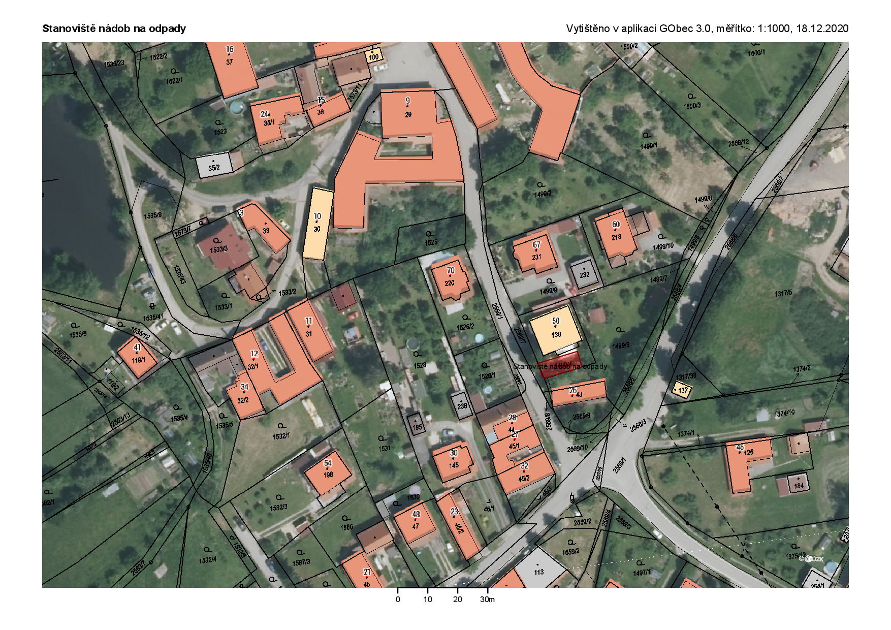

• Úložiště trávy, zbytků ze zahrad, dřeva a větví na obecním pozemku proti pile u silnice na Jankov, KN p. č. 1660/9 v k. ú. Čakov u Českých Budějovic.

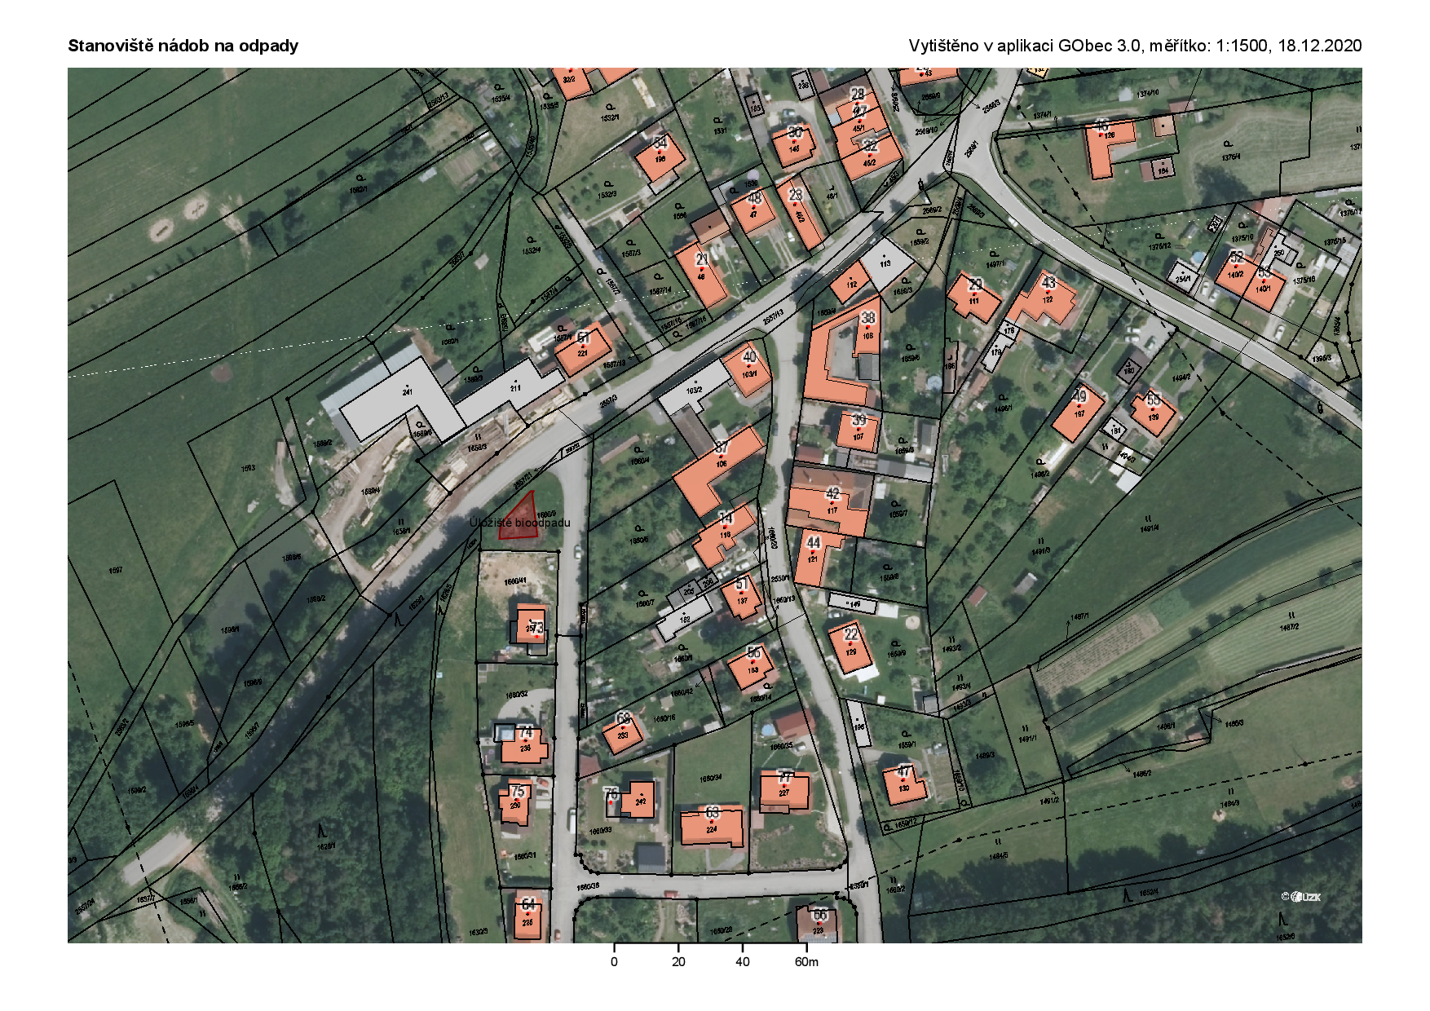

**Osada Čakovec**

• Stanoviště sběrných nádob na obecním pozemku KN p. č. 941/23 a 966/3 v k. ú. Čakovec.  
Na stanovišti jsou umístěny sběrné nádoby pro: papír, plasty, sklo, kovy, jedlé oleje a tuky, textil.

• Úložiště trávy, zbytků ze zahrad, dřeva a větví na obecním pozemku KN p. č. 941/23 v k. ú. Čakovec.

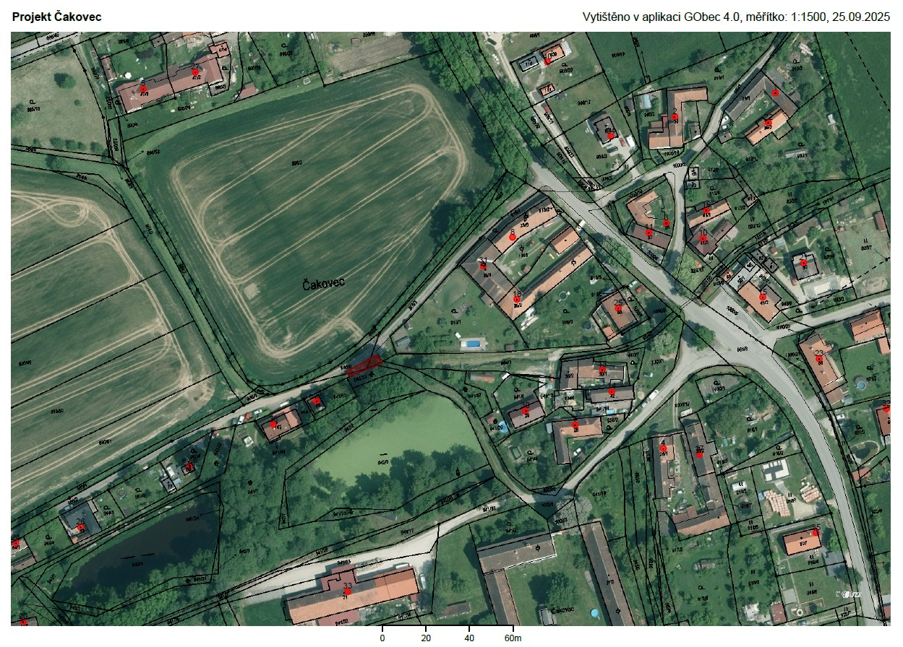

**Osada Holubovská Bašta**

• Stanoviště na návsi u kapličky na Horní Holubovské Baště, obecní pozemek KN p. č. 3026 v k. ú. Čakov u Českých Budějovic.

Na stanovišti jsou umístěny sběrné nádoby pro: papír, plasty, sklo, kovy, jedlé oleje a tuky, textil.

